  Европейски съюз |  | 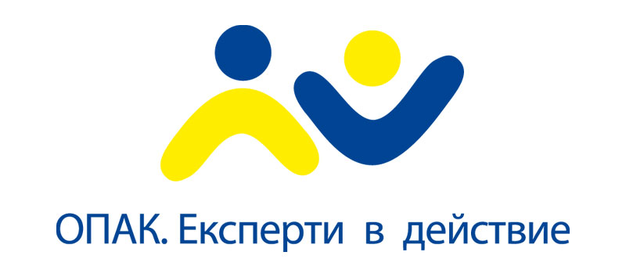  Оперативна програма  “Административен капацитет”
 | 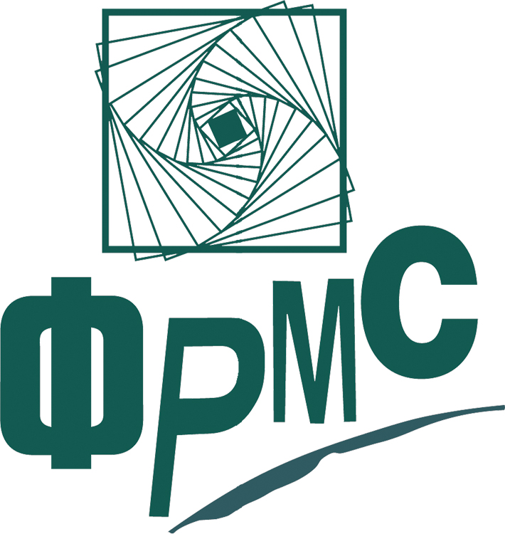
ПРОЕКТ “НПО – НАДЕЖДНИ ПАРТНЬОРИ ЗА РАЗВИТИЕ”

Малка анкета за действащи НПО
Анкетата е предназначена за организации от Южен Централен Район за планиране – областите Смолян, Пловдив, Пазарджик, Кърджали, Хасково и Стара Загора, но ще се радваме да получим информация и от НПО, работещи в други райони на страната.

Уважаеми колеги и приятели,
Представяме на Вашето внимание “Малка анкета за действащи НПО”. Надяваме се да попълните внимателно отделните части и въпроси в тях.

Събраната информация от първата част на анкетата ще използваме за създаването на портален сайт, създаден специално за Вас, в който ще бъде публикувана информация за Вашите организации, ще можете да обменяте информация, да публикувате обяви и важни за НПО сектора документи, както и да търсите партньори и съмишленици за съвместни идеи и проекти.
Втората част на анкетата ще ни подскаже за нуждите Ви от информация и обучение. Ще използваме вашите предложения за създаване на програми за обучение, в които ще Ви поканим да участвате, и работни материали, които ще може да ползвате в ежедневната си работа.
В третата част ще се радваме да споделите Вашите успехи и добри практики от работа Ви на местно и/или национално ниво, които биха могли да служат като модел и добър пример на всички нас.

БЛАГОДАРИМ ВИ ЗА ОТДЕЛЕНОТО ВРЕМЕ !

Моля върнете попълнения въпросник на dtencheva@flgr.bg и ddeyanov@flgr.bg
не по-късно от 26 март 2008 г.
За въпроси и допълнителна информация Николета Ефремова – тел.: 02/976 89 32

РАЗДЕЛ 1: ОБЩА ИНФОРМАЦИЯ ЗА ОРГАНИЗАЦИЯТА

1. Наименование на Вашата организация и абревиатура:
..........................................................................................................................................................................
..........................................................................................................................................................................
2. Статут на организацията:
Сдружение
Фондация

3. Моля, посочете основната сфера на дейност на Вашата организация:
Местно развитие
Граждански права
Социални дейности
Друга: ................................................................................................................................................

4. Моля, посочете допълнителни сфери на дейност на Вашата организация:
..........................................................................................................................................................................
..........................................................................................................................................................................

5. На каква административно-териториална единица Вашата организация изпълнява дейността си?
Община
Област
Планов регион
В цялата страна

6. Моля, попълнете контактна информация за Вашата организация:
Адрес: ....................................................................................................................................................
Тел: .................................................................... Факс: .........................................................................
E-mail: ............................................................... Интернет страница: ................................................
Лице за контакт: ..................................................................................................................................

7. През коя година е създадена Вашата организация?
..........................................................................................................................................................................

8. В каква полза е регистрирана Вашата организация?
Обществена полза Частна полза

9. Вашата Организацията част ли е от по-голяма група организации/фирма/институция?
Да Не

Ако да, моля посочете името на групата организации/фирмата/институция:
..........................................................................................................................................................................

10 Какъв е приблизителният брой на Вашите служители?
(а) на трудов договор (б) на граждански договор
мъже................... мъже...........................
жени................... жени............................

11. Членство в национални и международни организации
..........................................................................................................................................................................
..........................................................................................................................................................................

12. Ако желаете, моля опишете проекти, които Вашата организация е изпълнявала или изпълнява в момента (включете толкова редове, колкото считате за необходимо):
..........................................................................................................................................................................
..........................................................................................................................................................................
..........................................................................................................................................................................
..........................................................................................................................................................................

РАЗДЕЛ 2: ПРОФЕСИОНАЛНО РАЗВИТИЕ

I. Моля, посочете теми от всеки обучителен модул, за които считате, че имате потребност от продължаващо професионално развитие с цел повишаване капацитета на Вашата организация:

I.1. Програма „Местно развитие и партньорство”

I.1.1. Модул „Форми на гражданско участие”
(а) Нормативната база за участие на НПО в правене на местни политики
(б) Модели за участие на НПО
(в) Въвличане на граждани в обществените процеси
(г) Добри практики в страната и Европа
(д) Други (моля, посочете):
..........................................................................................................................................................................

I.1.2. Модул „Планиране на местно развитие”
(а) Типология на местното законодателство
(б) Разработване на общински планове за развитие и други стратегически документи на местно ниво
(в) Идентифициране и включване на заинтересовани страни
(г) Изграждане на партньорства
(д) Балансирано представителство на гражданите и техните интереси
и приоритети
(е) Общностно развитие
(ж) Мониторинг на местни политики
(з) Други (моля, посочете)
..........................................................................................................................................................................

I.1.3. Модул „Представителство и застъпничество”
(а) Изграждане на коалиции
(б) Работа в мрежа
(в) Лобиране
(г) Работа с държавни институции
(д) Работа с местната власт
(е) Други (моля, посочете)
..........................................................................................................................................................................

I.1.4. Модул „Проучване на обществени потребности”
(а) Организиране на форум процес
(б) Организиране на фокус групи
(в) Съставяне на анкети и методи за ефективно обработване на
информацията
(г) Планиране и провеждане на интервюта и обработка
на информацията
(д) Планиране и провеждане на събрания
(е) Други (моля, посочете)
..........................................................................................................................................................................

I.1.5. Модул „Разработване на проекти с участие на заинтересованите страни”
(а) Изграждане на партньорства за разработване на проекти от
местно значение
(б) Координационни механизми
(в) Принципи и модели за разписване на проектната идея
(г) Възможности за финансиране (вкл. такива, различни от структурните
и кохезионния фонд)
(д) Други (моля, посочете)
..........................................................................................................................................................................

I.2. Програма „Институционално укрепване”

I.2.1. Модул „Стратегическо планиране на организацията”
(а) Дефиниране на визия и мисия
(б) Разработване на стратегически цели
(в) Включване на заинтересовани страни
(г) Изпълнение на стратегията
(д) Други (моля, посочете)
..........................................................................................................................................................................

I.2.2. Модул „Организационен и финансов мениджмънт”
(а) Организационни структури
(б) Управление и развитие на човешките ресурси
(в) Комуникационни канали и управление на информацията
(г) Работа в екип
(д) Финансово планиране и умения за набиране на средства
(е) Счетоводно отчитане
(ж) Процедури за наблюдение и контрол
(з) Други (моля, посочете)
..........................................................................................................................................................................

I.2.3. Модул „Маркетинг и работа с медиите”
(а) Маркетингови цели и разработване на стратегия
(б) Позициониране на организацията
(в) Промоционални кампании
(г) Маркетингов микс
(д) Връзки с обществеността
(е) Работа с медиите
(ж) Други (моля, посочете)
..........................................................................................................................................................................

І.3 Други теми от Ваш интерес
..........................................................................................................................................................................
..........................................................................................................................................................................
..........................................................................................................................................................................
..........................................................................................................................................................................
РАЗДЕЛ 3: ПРАКТИКИ НА РАБОТА С МЕСТНАТА АДМИНИСТРАЦИЯ

1. Моля, посочете в кои области Вашата организация е работила в партньорство с местната администрация:
(а) Разработване и актуализиране на общински/областен план/стратегия
за развитие
Моля, опишете накратко процеса на партньорство с общината/областта и отговорности, поети от Вашата организация
..........................................................................................................................................................................

(б) Бюджетен процес
Моля, опишете накратко процеса на партньорство с общината/областта и отговорности, поети от Вашата организация
..........................................................................................................................................................................

(в) Допитвания до населението по въпроси от местно значение
Моля, опишете накратко процеса на партньорство с общината/областта и отговорности, поети от Вашата организация
..........................................................................................................................................................................

(г) Разработване и/или участие в съвместен проект
Моля, опишете накратко процеса на партньорство с общината/областта и отговорности, поети от Вашата организация
…………………………………………………………………………………………………...

(д) Социални услуги
Моля, опишете накратко процеса на партньорство с общината/областта и отговорности, поети от Вашата организация
..........................................................................................................................................................................
(е) Други
..........................................................................................................................................................................
..........................................................................................................................................................................
..........................................................................................................................................................................
..........................................................................................................................................................................
2. Участва ли Вашата организация в консултативни органи на общинско (Общински съвет за развитие), областно (Областни съвети за развитие) ниво и/или ниво район за планиране (Регионални съвети за развитие)?
(а) Да, на общинско ниво
(б) Да, на областно ниво
(в) Да, на ниво район за планиране
(г) Не, на нито едно от трите нива

Ако да, моля опишете накратко Вашето участие в консултативния(те) орган(и):
..........................................................................................................................................................................
..........................................................................................................................................................................
..........................................................................................................................................................................

